甘肃省天水市2013年中考数学试卷
一、选择题（本大题共10小题，每小题4分，共40分。每小题给出的四个选项中，只有一个是正确的，请把正确的选项选出来。）
1．（4分）（2013•天水）下列四个数中，小于0的数是（ ）
A．﹣1；B．0；C．1；D．π
考点： | 有理数大小比较．
分析： | 在数轴上表示出各数，再根据数轴的特点进行解答即可．
解答： | 解：如图所示：  ∵﹣1在0的左边，∴﹣1＜0．故选A．
点评： | 本题考查的是有理数的大小比较，熟知数轴的特点是解答此题的关键．
2．（4分）（2013•天水）下列计算正确的是（ ）
A．a³+a²=2a^{5[来源:学&科&网]}；‘B．（﹣2a³）²=4a⁶；C．（a+b）²=a²+b²；D．a⁶÷a²=a³
考点： | 同底数幂的除法；幂的乘方与积的乘方；完全平方公式．
分析： | 根据合并同类项法则；积的乘方，等于把积的每一个因式分别乘方，再把所得的幂相乘；完全平方公式，同底数幂相除，底数不变指数相减，对各选项分析判断后利用排除法求解．
解答： | 解：A、a³和a²不是同类项不能合并，故本选项错误；  B、（﹣2a³）²=4a⁶，正确；C、应为（a+b）²=a²+b²+2ab，故本选项错误；  D、应为a⁶÷a²=a⁴，故本选项错误．故选B．
点评： | 本题主要考查了同底数幂的除法，积的乘方，合并同类项，以及完全平方公式，是中学阶段的基础题目．
3．（4分）（2013•天水）下列图形中，中心对称图形有（ ）

A．1个；B．2个；C．3个；D．4个
考点： | 中心对称图形
分析： | 根据中心对称图形的概念求解．
解答： | 解：第一个图形是中心对称图形；第二个图形是中心对称图形；  第三个图形是中心对称图形；第四个图形不是中心对称图形．故共3个中心对称图形．  故选C．
点评： | 掌握好中心对称图形的概念．中心对称图形关键是要寻找对称中心，旋转180度后两部分重合．
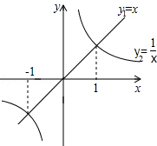
4．（4分）（2013•天水）函数y₁=x和y₂=的图象如图所示，则y₁＞y₂的x取值范围是（ ）
A．x＜﹣1或x＞1；B．x＜﹣1或0＜x＜1；
C．﹣1＜x＜0或x＞1；D．﹣1＜x＜0或0＜x＜1
考点： | 反比例函数与一次函数的交点问题．
专题： | 计算题．
分析： | 由两函数的交点横坐标，利用图象即可求出所求不等式的解集．
解答： | 解：由图象得：y₁＞y₂的x取值范围是﹣1＜x＜0或x＞1．  故选C
点评： | 此题考查了反比例函数与一次函数的交点问题，利用了数形结合的思想，熟练掌握数形结合思想是解本题的关键．
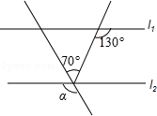
5．（4分）（2013•天水）如图，直线l₁∥l₂，则∠α为（ ）
A．150°；B．140°；C．130°；D．120°；
考点： | 平行线的性质；对顶角、邻补角；同位角、内错角、同旁内角．
专题： | 计算题．
分析： | 本题主要利用两直线平行，同旁内角互补以及对顶角相等进行做题．
解答： | 解：∵l₁∥l₂，∴130°所对应的同旁内角为∠1=180°﹣130°=50°，  又∵α与（70°+50°）的角是对顶角，∴∠α=70°+50°=120°．故选D．  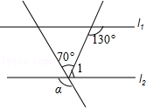
点评： | 本题重点考查了平行线的性质及对顶角相等，是一道较为简单的题目．
6．（4分）（2013•天水）一个三角形的两边长分别为3和6，第三边的边长是方程（x﹣2）（x﹣4）=0的根，则这个三角形的周长是（ ）
A．11；B．11或13；C．13；D．以上选项都不正确
考点： | 解一元二次方程-因式分解法；三角形三边关系
专题： | 计算题．
分析： | 由两数相乘积为0，两数中至少有一个为0求出方程的解得到第三边长，即可求出周长．
解答： | 解：方程（x﹣2）（x﹣4）=0，可得x﹣2=0或x﹣4=0，解得：x=2或x=4，  当x=2时，2，3，6不能构成三角形，舍去；则x=4，此时周长为3+4+6=13．故选C
点评： | 此题考查了解一元二次方程﹣因式分解法，以及三角形的三边关系，求出x的值是解本题的关键．
7．（4分）（2013•天水）一组数据：3，2，1，2，2的众数，中位数，方差分别是（ ）
A．2，1，0.4；B．2，2，0.4；C．3，1，2；D．2，1，0.2
考点： | 方差；中位数；众数．
分析： | 找中位数要把数据按从小到大的顺序排列，位于最中间的一个数（或两个数的平均）数为中位数；众数是一组数据中出现次数最多的数据，注意众数可以不只一个．利用方差公式计算方差．
解答： | 解：从小到大排列此数据为：3，2，1，2，2；数据2出现了三次最多为众数，2处在第5位为中位数．平均数为（3+2+1+2+2）÷5=2，方差为[（3﹣2）²+3×（2﹣2）²+（1﹣2）²]=0.4，即中位数是2，众数是2，方差为0.4．  故选B．
点评： | 本题属于基础题，考查了确定一组数据的中位数、方差和众数的能力．注意找中位数的时候一定要先排好顺序，然后再根据奇数和偶数个来确定中位数，如果数据有奇数个，则正中间的数字即为所求．如果是偶数个则找中间两位数的平均数．
8．（4分）（2013•天水）从一块正方形的木板上锯掉2m宽的长方形木条，剩下的面积是48m²，则原来这块木板的面积是（ ）
A．100m²；B．64m²；C．121m²；D．144m²
考点： | 一元二次方程的应用．
专题： | 几何图形问题．
分析： | 从一块正方形木板上锯掉2m宽的长方形木条，剩下的仍然是一个长方形，此时这个长方形的长等于原来正方形木板的边长，宽等于正方形木板的边长减去2m，根据剩下的长方形的面积是48m²，列出方程，求出解，进而求出原来正方形木板的面积．
解答： | 解：设原来正方形木板的边长为xm．由题意，可知x（x﹣2）=48，  解得x₁=8，x₂=﹣6（不合题意，舍去）．所以8×8=64．故选B．
点评： | 本题考查了一元二次方程的应用，理解从一块正方形木板上锯掉2m宽的长方形木条，剩下的仍然是一个长方形，是解本题的关键．
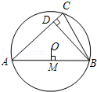
9．（4分）（2013•天水）如图，已知⊙O的半径为1，锐角△ABC内接于⊙O，BD⊥AC于点D，OM⊥AB于点M，则sin∠CBD的值等于（ ）
A．OM的长；B．2OM的长；C．CD的长；D．2CD的长
考点： | 圆周角定理；锐角三角函数的定义．
分析： | 作直径AE，连接BE．得直角三角形ABE．根据圆周角定理可证∠CBD=∠MAO，运用三角函数定义求解．
解答： | 解：连接AO并延长交圆于点E，连接BE．则∠C=∠E，  由AE为直径，且BD⊥AC，得到∠BDC=∠ABE=90°，所以△ABE和△BCD都是直角三角形，  所以∠CBD=∠EAB．  又△OAM是直角三角形，∵AO=1，∴sin∠CBD=sin∠EAB==OM，即sin∠CBD的值等于OM的长．故选A．  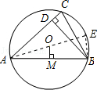
点评： | 考查了圆周角定理和三角函数定义．此题首先要观察题目涉及的线段，然后根据已知条件结合定理进行角的转换．
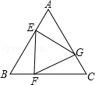
10．（4分）（2013•天水）如图，已知等边三角形ABC的边长为2，E、F、G分别是边AB、BC、CA的点，且AE=BF=CG，设△EFG的面积为y，AE的长为x，则y与x的函数图象大致是（ ）
A．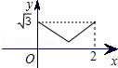；B．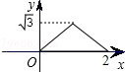；
C．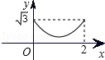；D．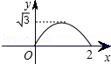
考点： | 动点问题的函数图象．
专题： | 探究型．
分析： | 根据题意可知△AEG≌△BEF≌△CFG三个三角形全等，且在△AEG中，AE=x，AG=2﹣x；可得△AEG的面积y与x的关系；进而可判断得则y关于x的函数的图象的大致形状．
解答： | 解：∵AE=BF=CG，且等边△ABC的边长为2，∴BE=CF=AG=2﹣x；∴△AEG≌△BEF≌△CFG．  在△AEG中，AE=x，AG=2﹣x，∵S_{△AEG}=AE×AG×sinA=x（2﹣x）；∴y=S_{△ABC}﹣3S_{△AEG}=﹣3×x（2﹣x）=（x²﹣x+1）．∴其图象为二次函数，且开口向上．故选C．
点评： | 本题考查动点问题的函数图象，解答本题的关键是求出y与x的函数关系式，另外要求能根据函数解析式判断函数图象的形状．
二、填空题（本大题共8小题，每小题4分，共32分。只要求填写最后结果）
11．（4分）（2013•天水）已知点M（3，﹣2），将它先向左平移4个单位，再向上平移3个单位后得到点N，则点N的坐标是 （﹣1，1） ．
考点： | 坐标与图形变化-平移．
分析： | 直接利用平移中点的变化规律求解即可．平移中点的变化规律是：横坐标右移加，左移减；纵坐标上移加，下移减．
解答： | 解：原来点的横坐标是3，纵坐标是﹣2，向左平移4个单位，再向上平移3个单位得到新点的横坐标是3﹣4=﹣1，纵坐标为﹣2+3=1．则点N的坐标是（﹣1，1）．故答案填：（﹣1，1）．
点评： | 解题关键是要懂得左右平移点的纵坐标不变，而上下平移时点的横坐标不变，平移变换是中考的常考点，平移中点的变化规律是：横坐标右移加，左移减；纵坐标上移加，下移减．
12．（4分）（2013•天水）从1至9这9个自然数中任取一个数，使它既是2的倍数又是3的倍数的概率是 ．
考点： | 概率公式．
分析： | 从1到9这9个自然数中，既是2的倍数，又是3的倍数只有6一个，所以既是2的倍数，又是3的倍数的概率是九分之一．
解答： | 解：∵既是2的倍数，又是3的倍数只有6一个，∴P（既是2的倍数，又是3的倍数）=．  故答案为：．
点评： | 本题考查了统计与概率中概率的求法．用到的知识点为：概率=所求情况数与总情况数之比．
13．（4分）（2013•天水）已知分式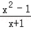的值为零，那么x的值是 1 ．
考点： | 分式的值为零的条件．
专题： | 计算题．
分析： | 分式的值是0的条件是，分子为0，分母不为0．
解答： | 解：根据题意，得x²﹣1=0且x+1≠0，解得x=1．故答案为1．
点评： | 本题考查了分式的值为零的条件．若分式的值为零，需同时具备两个条件：（1）分子为0；（2）分母不为0．这两个条件缺一不可．
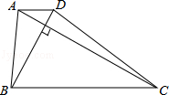
14．（4分）（2013•天水）如图所示，在梯形ABCD中，AD∥BC，对角线AC⊥BD，且AC=12，BD=5，则这个梯形中位线的长等于 6.5 ．
考点： | 梯形中位线定理．
分析： | 作DE∥AC，交BC的延长线于E，则四边形ACED为平行四边形，根据已知及平行四边形的性质得梯形的中位线等于BE的一半，根据勾股定理可求得BE的长，从而不难求得其中位线的长．
解答： | 解：作DE∥AC，交BC的延长线于E，则四边形ACED为平行四边形∴AD=CE  ∵AC⊥BD∴∠BDE=90°∴梯形的中位线长=（AD+BC）=（CE+BC）=BE  ∵BE===13∴梯形的中位线长=×13=6.5．故答案为：6.5．  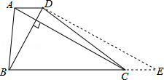
点评： | 本题考查了梯形的中位线定理，解答此题的关键是作出辅助线，构造出平行四边形和直角三角形，将求梯形中位线转化为求直角三角形斜边的问题来解答．
15．（4分）（2013•天水）有两块面积相同的小麦试验田，分别收获小麦9000kg和15000kg．已知第一块试验田每公顷的产量比第二块少3000kg，若设第一块试验田每公顷的产量为xkg，根据题意，可得方程 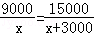 ．
考点： | 由实际问题抽象出分式方程
分析： | 关键描述语是：“两块面积相同的小麦试验田”；等量关系为：第一块试验田的面积=第二块试验田的面积．
解答： | 解：第一块试验田的面积为：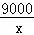，第二块试验田的面积为：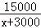．方程应该为：．
点评： | 列方程解应用题的关键步骤在于找相等关系，找到关键描述语，找到等量关系是解决问题的关键．
16．（4分）（2013•天水）已知⊙O₁的半径为3，⊙O₂的半径为r，⊙O₁与⊙O₂只能画出两条不同的公共切线，且O₁O₂=5，则⊙O₂的半径为r的取值范围是 2＜r＜8 ．
考点： | 圆与圆的位置关系．
分析： | 首先根据两圆的公切线的条数确定两圆的位置关系，然后根据一圆的半径和圆心距确定另一个半径的取值范围；
解答： | 解：∵⊙O₁与⊙O₂只能画出两条不同的公共切线，∴两圆的位置关系为相交，  ∵⊙O₁的半径为3，⊙O₂的半径为r，O₁O₂=5，∴r﹣3＜5＜r+3解得：2＜r＜8．  故答案为：2＜r＜8．
点评： | 本题考查了圆与圆的位置关系，本题的关键是判断两圆的位置关系．
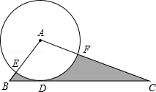
17．（4分）（2013•天水）如图所示，在△ABC中，BC=4，以点A为圆心，2为半径的⊙A与BC相切于点D，交AB于点E，交AC于点F，且∠EAF=80°，则图中阴影部分的面积是 4﹣π ．
考点： | 切线的性质；扇形面积的计算．
专题： | 计算题．
分析： | 连结AD，根据切线的性质得AD⊥BC，则S_{△ABC}=AD•BC，然后利用S_{阴影部分}=S_{△ABC}﹣S_{扇形AEF}和扇形的面积公式计算即可．
解答： | 解：连结AD，如图，∵⊙A与BC相切于点D，∴AD⊥BC，∴S_{△ABC}=AD•BC，  ∴S_{阴影部分}=S_{△ABC}﹣S_{扇形AEF}=×2×4﹣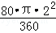=4﹣π．故答案为4﹣π．  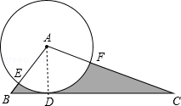
点评： | 本题考查了切线的性质：圆的切线垂直于过切点的半径．也考查了扇形的面积公式．
18．（4分）（2013•天水）观察下列运算过程：S=1+3+3²+3³+…+3²⁰¹²+3²⁰¹³ ①，
①×3得3S=3+3²+3³+…+3²⁰¹³+3²⁰¹⁴ ②，
②﹣①得2S=3²⁰¹⁴﹣1，S=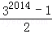．
运用上面计算方法计算：1+5+5²+5³+…+5²⁰¹³= 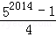 ．
考点： | 整式的混合运算．3718684
专题： | 整体思想．
分析： | 首先根据已知设S=1+5+5²+5³+…+5²⁴+5²⁵ ①，再将其两边同乘5得到关系式②，②﹣①即可求得答案．
解答： | 解：设S=1+5+5²+5³+…+5²⁰¹³ ①，则5S=5+5²+5³+5⁴…+5²⁰¹⁴②，  ②﹣①得：4S=5²⁰¹⁴﹣1，所以S=．[来源:Z.xx.k.Com]故答案为．
点评： | 此题考查了有理数的乘方运算，考查了学生的观察与归纳能力．题目难度不大，解题时需细心．
三、解答题（本大题共3小题，共28分。解答时写出必要的文字说明及演算过程）
19．（10分）（2013•天水）Ⅰ．解不等式组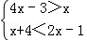，并把解集在数轴上表示出来．
Ⅱ．计算：（π﹣3）⁰+﹣2sin45°﹣（）^{﹣1}．
考点： | 解一元一次不等式组；实数的运算；零指数幂；负整数指数幂；在数轴上表示不等式的解集；特殊角的三角函数值
分析： | I、求出每个不等式的解集，找出不等式组的解集即可；  II、求出每一部分的值，代入后求出即可．
解答： | 解：I、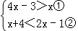，  ∵解不等式①得：x＞1，解不等式②得：x＞5，  ∴不等式组的解集为x＞5，  在数轴上表示不等式组的解集为：  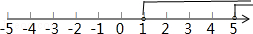．  II、原式=1+3﹣2×﹣8=1+3﹣﹣8=﹣7+2．
点评： | 本题考查了解一元一次不等式（组），在数轴上表示不等式组的解集，零指数幂，负整数指数幂，二次根式的化简，特殊角的三角函数值的应用，主要考查学生的计算能力．
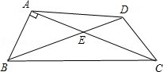
20．（9分）（2013•天水）如图，在四边形ABCD中，对角线AC，BD交于点E，∠BAC=90°，∠CED=45°，∠DCE=30°，DE=，BE=2．求CD的长和四边形ABCD的面积．
考点： | 勾股定理；含30度角的直角三角形；等腰直角三角形．
分析： | 利用等腰直角三角形的性质得出EH=DH=1，进而得出再利用直角三角形中30°所对边等于斜边的一半得出CD的长，求出AC，AB的长即可得出四边形ABCD的面积．
解答： | 解：过点D作DH⊥AC，∵∠CED=45°，DH⊥EC，DE=，∴EH=DH，  ∵EH²+DH²=ED²，∴EH²=1，∴EH=DH=1，  又∵∠DCE=30°，∴DC=2，HC=，  ∵∠AEB=45°，∠BAC=90°，BE=2，∴AB=AE=2，∴AC=2+1+=3+，  ∴S_{四边形ABCD}=×2×（3+）+×1×（3+）=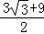．  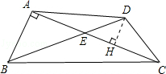
点评： | 此题主要考查了解直角三角形和三角形面积求法，根据已知构造直角三角形进而得出直角边的长度是解题关键．
21．（9分）（2013•天水）某班同学分三组进行数学活动，对七年级400名同学最喜欢喝的饮料情况，八年级300名同学零花钱的最主要用途情况，九年级300名同学完成家庭作业时间情况进行了全面调查，并分别用扇形图、频数分布直方图、表格来描述整理得到的数据．
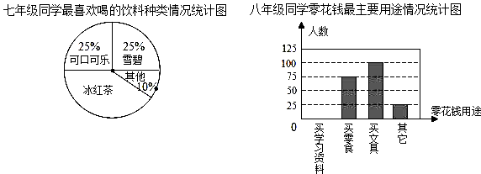
时间 | 1小时左右 | 1.5小时左右 | 2小时左右 | 2.5小时左右
人数 | 50 | 80 | 120 | 50
根据以上信息，请回答下列问题：
（1）七年级400名同学中最喜欢喝“冰红茶”的人数是多少；
（2）补全八年级300名同学中零花钱的最主要用途情况频数分布直方图；
（3）九年级300名同学中完成家庭作业的平均时间大约是多少小时？（结果保留一位小数）
考点： | 加权平均数；用样本估计总体；频数（率）分布直方图；扇形统计图．
专题： | 图表型．
分析： | （1）先求出喝红茶的百分比，再乘总数．  （2）先让总数减其它三种人数，再根据数值画直方图．  （3）用加权平均公式求即可．
解答： | 解：（1）冰红茶的百分比为1﹣25%﹣25%﹣10%=40%，冰红茶的人数为400×40%=160（人），  即七年级同学最喜欢喝“冰红茶”的人数是160人；  （2）补全频数分布直方图如右图所示．  （3）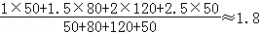（小时）．[来源:学*科*网]  答：九年级300名同学完成家庭作业的平均时间约为1.8小时．  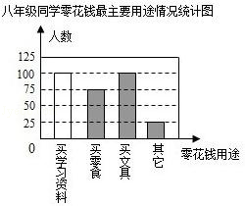
点评： | 本题考查的是条形统计图和扇形统计图的综合运用．读懂统计图，从不同的统计图中得到必要的信息是解决问题的关键；条形统计图能清楚地表示出每个项目的数据；扇形统计图直接反映部分占总体的百分比大小．
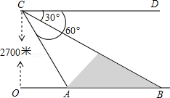
四、解答题（本大题共50分，解答时写出必要的演算步骤及推理过程）
22．（8分）（2013•天水）如图所示，在天水至宝鸡（天宝）高速公路建设中需要确定某条隧道AB的长度，已知在离地面2700米高度C处的飞机上，测量人员测得正前方AB两点处的俯角分别是60°和30°，求隧道AB的长．（结果保留根号）
考点： | 解直角三角形的应用-仰角俯角问题．
分析： | 易得∠CAO=60°，∠CBO=30°，利用相应的正切值可得AO，BO的长，相减即可得到AB的长．
解答： | 解：由题意得∠CAO=60°，∠CBO=30°，  ∵OA=2700×tan30°=2700×=900m，OB=2700×tan60°=2700m，  ∴AB=2700﹣900=1800（m）．答：隧道AB的长为1800m．
点评： | 考查解直角三角形的应用；利用三角函数值得到与所求线段相关线段的长度是解决本题的关键．
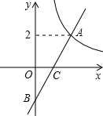
23．（8分）（2013•天水）如图在平面直角坐标系xOy中，函数y=（x＞0）的图象与一次函数y=kx﹣k的图象的交点为A（m，2）．
（1）求一次函数的解析式；
（2）设一次函数y=kx﹣k的图象与y轴交于点B，若点P是x轴上一点，且满足△PAB的面积是4，直接写出P点的坐标．
考点： | 反比例函数与一次函数的交点问题．
专题： | 计算题．
分析： | （1）将A点坐标代入y=（x＞0），求出m的值为2，再将（2，2）代入y=kx﹣k，求出k的值，即可得到一次函数的解析式；  （2）将三角形以x轴为分界线，分为两个三角形计算，再把它们相加．
解答： | 解：（1）将A（m，2）代入y=（x＞0）得，m=2，则A点坐标为A（2，2），  将A（2，2）代入y=kx﹣k得，2k﹣k=2，解得k=2，则一次函数解析式为y=2x﹣2；  （2）∵一次函数y=2x﹣2与x轴的交点为C（1，0），与y轴的交点为（0，﹣2），S_{△ABP}=S_{△ACP}+S_{△BPC}，  ∴×2CP+×2CP=4，解得CP=2，则P点坐标为（3，0），（﹣1，0）．
点评： | 本题考查了反比例函数与一次函数的交点问题，求出函数解析式并熟悉点的坐标与图形的关系是解题的关键．
24．（10分）（2013•天水）某工程机械厂根据市场需求，计划生产A、B两种型号的大型挖掘机共100台，该厂所筹生产资金不少于22 400万元，但不超过22 500万元，且所筹资金全部用于生产此两型挖掘机，所生产的此两型挖掘机可全部售出，此两型挖掘机的生产成本和售价如下表：
型号 | A | B
成本（万元/台） | 200 | 240
售价（万元/台） | 250 | 300
（1）该厂对这两型挖掘机有哪几种生产方案？
（2）该厂如何生产能获得最大利润？
（3）根据市场调查，每台B型挖掘机的售价不会改变，每台A型挖掘机的售价将会提高m万元（m＞0），该厂应该如何生产获得最大利润？（注：利润=售价﹣成本）
考点： | 一元一次不等式的应用．
专题： | 应用题；方案型．
分析： | （1）在题目中，每种型号的成本及总成本的上限和下限都已知，所以设生产A型挖掘机x台，则B型挖掘机（100﹣x）台的情况下，可列不等式22400≤200x+240（100﹣x）≤22500，解不等式，取其整数值即可求解；  （2）在知道生产方案以及每种利润情况下可列函数解析式W=50x+60（100﹣x）=6000﹣10x，利用函数的自变量取值范围和其单调性即可求得函数的最值；  （3）结合（2）得W=（50+m）x+60（100﹣x）=6000+（m﹣10）x，在此，必须把（m﹣10）正负性考虑清楚，即m＞10，m=10，m＜10三种情况，最终才能得出结论．即怎样安排，完全取决于m的大小．
解答： | 解：（1）设生产A型挖掘机x台，则B型挖掘机（100﹣x）台，  由题意得22400≤200x+240（100﹣x）≤22500，解得37.5≤x≤40．  ∵x取非负整数，∴x为38，39，40．∴有三种生产方案  ①A型38台，B型62台；②A型39台，B型61台；③A型40台，B型60台．  （2）设获得利润W（万元），由题意得W=50x+60（100﹣x）=6000﹣10x  ∴当x=38时，W_{最大}=5620（万元），即生产A型38台，B型62台时，获得最大利润．  （3）由题意得W=（50+m）x+60（100﹣x）=6000+（m﹣10）x  总之，当0＜m＜10，则x=38时，W最大，即生产A型38台，B型62台；  当m=10时，m﹣10=0则三种生产方案获得利润相等；  当m＞10，则x=40时，W最大，即生产A型40台，B型60台．
点评： | 考查学生解决实际问题的能力，试题的特色是在要求学生能读懂题意，并且会用函数知识去解题，以及会讨论函数的最大值．要结合自变量的范围求函数的最大值，并要把（m﹣10）正负性考虑清楚，分情况讨论问题．
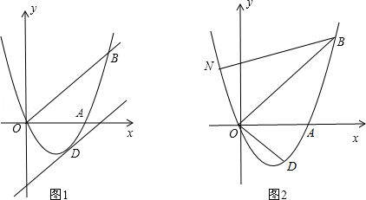
25．（12分）（2013•天水）如图1，已知抛物线y=ax²+bx（a≠0）经过A（3，0）、B（4，4）两点．
（1）求抛物线的解析式；
（2）将直线OB向下平移m个单位长度后，得到的直线与抛物线只有一个公共点D，求m的值及点D的坐标；
（3）如图2，若点N在抛物线上，且∠NBO=∠ABO，则在（2）的条件下，求出所有满足△POD∽△NOB的点P坐标（点P、O、D分别与点N、O、B对应）．
考点： | 二次函数综合题．
分析： | （1）利用待定系数法求出二次函数解析式即可；  （2）根据已知条件可求出OB的解析式为y=x，则向下平移m个单位长度后的解析式为：y=x﹣m．由于抛物线与直线只有一个公共点，意味着联立解析式后得到的一元二次方程，其根的判别式等于0，由此可求出m的值和D点坐标；  （3）综合利用几何变换和相似关系求解．  方法一：翻折变换，将△NOB沿x轴翻折；  方法二：旋转变换，将△NOB绕原点顺时针旋转90°．  特别注意求出P点坐标之后，该点关于直线y=﹣x的对称点也满足题意，即满足题意的P点有两个，避免漏解．
解答： | 解：（1）∵抛物线y=ax²+bx（a≠0）经过A（3，0）、B（4，4）  ∴将A与B两点坐标代入得：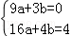，解得：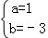，  ∴抛物线的解析式是y=x²﹣3x．  （2）设直线OB的解析式为y=k₁x，由点B（4，4），得：4=4k₁，解得：k₁=1  ∴直线OB的解析式为y=x，  ∴直线OB向下平移m个单位长度后的解析式为：y=x﹣m，  ∵点D在抛物线y=x²﹣3x上，∴可设D（x，x²﹣3x），  又∵点D在直线y=x﹣m上，∴x²﹣3x=x﹣m，即x²﹣4x+m=0，  ∵抛物线与直线只有一个公共点，∴△=16﹣4m=0，解得：m=4，  此时x₁=x₂=2，y=x²﹣3x=﹣2，∴D点的坐标为（2，﹣2）．  （3）∵直线OB的解析式为y=x，且A（3，0），∴点A关于直线OB的对称点A′的坐标是（0，3），  根据轴对称性质和三线合一性质得出∠A′BO=∠ABO，  设直线A′B的解析式为y=k₂x+3，过点（4，4），∴4k₂+3=4，解得：k₂=，  ∴直线A′B的解析式是y=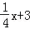，  ∵∠NBO=∠ABO，∠A′BO=∠ABO，∴BA′和BN重合，即点N在直线A′B上，  ∴设点N（n，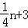），又点N在抛物线y=x²﹣3x上，∴=n²﹣3n，  解得：n₁=﹣，n₂=4（不合题意，舍去）∴N点的坐标为（﹣，）．  方法一：如图1，将△NOB沿x轴翻折，得到△N₁OB₁，则N₁（，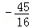），B₁（4，﹣4），  ∴O、D、B₁都在直线y=﹣x上．  ∵△P₁OD∽△NOB，△NOB≌△N₁OB₁，∴△P₁OD∽△N₁OB₁，∴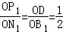，  ∴点P₁的坐标为（，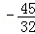）．  将△OP₁D沿直线y=﹣x翻折，可得另一个满足条件的点P₂（，），  综上所述，点P的坐标是（，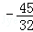）或（，）．  方法二：如图2，将△NOB绕原点顺时针旋转90°，得到△N₂OB₂，则N₂（，），B₂（4，﹣4），  ∴O、D、B₁都在直线y=﹣x上．  ∵△P₁OD∽△NOB，△NOB≌△N₂OB₂，∴△P₁OD∽△N₂OB₂，∴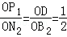，  ∴点P₁的坐标为（，）．  将△OP₁D沿直线y=﹣x翻折，可得另一个满足条件的点P₂（，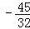），  综上所述，点P的坐标是（，）或（，）．  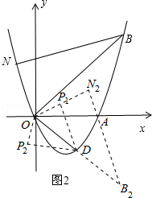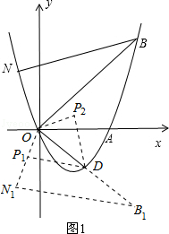
点评： | 本题是基于二次函数的代数几何综合题，综合考查了待定系数法求抛物线解析式、一次函数（直线）的平移、一元二次方程根的判别式、翻折变换、旋转变换以及相似三角形等重要知识点．本题将初中阶段重点代数、几何知识熔于一炉，难度很大，对学生能力要求极高，具有良好的区分度，是一道非常好的中考压轴题．
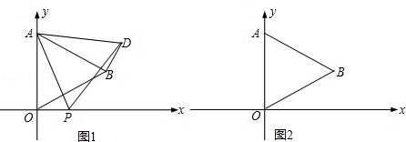
26．（12分）（2013•天水）如图1，在平面直角坐标系中，已知△AOB是等边三角形，点A的坐标是（0，4），点B在第一象限，点P是x轴上的一个动点，连接AP，并把△AOP绕着点A按逆时针方向旋转，使边AO与AB重合，得到△ABD．
（1）求直线AB的解析式；
（2）当点P运动到点（，0）时，求此时DP的长及点D的坐标；
（3）是否存在点P，使△OPD的面积等于？若存在，请求出符合条件的点P的坐标；若不存在，请说明理由．
考点： | 一次函数综合题．
专题： | 压轴题．
分析： | （1）过点B作BE⊥y轴于点E，作BF⊥x轴于点F．依题意得BF=OE=2，利用勾股定理求出OF，然后可得点B的坐标．设直线AB的解析式是y=kx+b，把已知坐标代入可求解．  （2）由△ABD由△AOP旋转得到，证明△ABD≌△AOP．AP=AD，∠DAB=∠PAO，∠DAP=∠BAO=60°，△ADP是等边三角形．利用勾股定理求出DP．在Rt△BDG中，∠BGD=90°，∠DBG=60°．利用三角函数求出BG=BD•cos60°，DG=BD•sin60°．然后求出OH，DH，然后求出点D的坐标．  （3）本题分三种情况进行讨论，设点P的坐标为（t，0）：  ①当P在x轴正半轴上时，即t＞0时，关键是求出D点的纵坐标，方法同（2），在直角三角形DBG中，可根据BD即OP的长和∠DBG的正弦函数求出DG的表达式，即可求出DH的长，根据已知的△OPD的面积可列出一个关于t的方程，即可求出t的值．  ②当P在x轴负半轴，但D在x轴上方时．即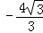＜t≤0时，方法同①类似，也是在直角三角形DBG用BD的长表示出DG，进而求出GF的长，然后同①．  ③当P在x轴负半轴，D在x轴下方时，即t≤时，方法同②．  综合上面三种情况即可求出符合条件的t的值．
解答： | 解：（1）如图1，过点B作BE⊥y轴于点E，作BF⊥x轴于点F．由已知得：  BF=OE=2，OF==，∴点B的坐标是（，2）  设直线AB的解析式是y=kx+b（k≠0），则有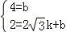．解得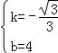．  ∴直线AB的解析式是y=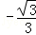x+4；  （2）如图2，∵△ABD由△AOP旋转得到，∴△ABD≌△AOP，∴AP=AD，∠DAB=∠PAO，  ∴∠DAP=∠BAO=60°，∴△ADP是等边三角形，∴DP=AP=．  如图2，过点D作DH⊥x轴于点H，延长EB交DH于点G，则BG⊥DH．  方法（一）在Rt△BDG中，∠BGD=90°，∠DBG=60°．∴BG=BD•cos60°=×=．  DG=BD•sin60°=×=．∴OH=EG=，DH=∴点D的坐标为（，）  方法（二）易得∠AEB=∠BGD=90°，∠ABE=∠BDG，∴△ABE∽△BDG，  ∴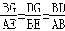；而AE=2，BD=OP=，BE=2，AB=4，  则有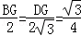，解得BG=，DG=；∴OH=，DH=；  ∴点D的坐标为（，）．  （3）假设存在点P，在它的运动过程中，使△OPD的面积等于．  设点P为（t，0），下面分三种情况讨论：  ①当t＞0时，如图，BD=OP=t，DG=t，∴DH=2+t．  ∵△OPD的面积等于，∴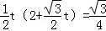，  解得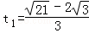，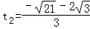（舍去）  ∴点P₁的坐标为（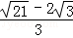，0）．  ②∵当D在x轴上时，根据勾股定理求出BD==OP，  ∴当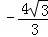＜t≤0时，如图，BD=OP=﹣t，DG=﹣t，∴GH=BF=2﹣（﹣t）=2+t．  ∵△OPD的面积等于，∴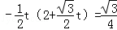，  解得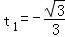，，  ∴点P₂的坐标为（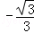，0），点P₃的坐标为（，0）．  ③当t≤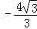时，如图3，BD=OP=﹣t，DG=﹣t，∴DH=﹣t﹣2．  ∵△OPD的面积等于，∴（﹣t）【﹣（2+t）】=，  解得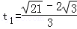（舍去），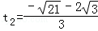  ∴点P₄的坐标为（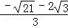，0），  综上所述，点P的坐标分别为P₁（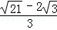，0）、P₂（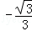，0）、P₃（，0）、  P₄（，0）．  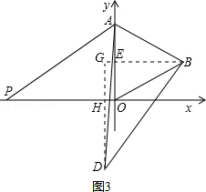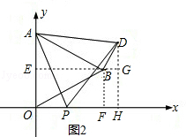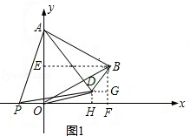
点评： | 本题综合考查的是一次函数的应用，难度较大．

